员工管理系统需求说明书

1. **引言**
   1. 目的

本次软件开发目的为开发出一个功能实用、有效的员工管理系统，主要对员工信息进行管理，记录员工姓名，性别，年龄等。也可以对公司其他相关方面进行管理，例如，部门信息，绩效考核等。

软件需求说明书的编制是为了使用户和软件开发者对该软件的初始规定有一个共同的理解，使之成为整个开发工作的基础。

* 1. 背景

众所周知，公司的员工管理系统异常繁琐，无论是员工的档案管理，抑或是部门信息管理等等，都需花费大量的人力和物力，而又难免出现纰漏。若系统程序出现错误，不但会影响学校的正常教学计划的实施，而且必然会造成不必要的资源浪费。为了帮助用户更便捷的了解《员工管理系统》，并快速学会对系统的操作，我们编写了这个员工管理系统需求说明书，主要供员工阅读参考。

* 1. 定义

Tomcat：一种服务软件

JEE：一种技术标准，在此特指JEE技术

设计模式：设计经验的总结

* 1. 参考资料

Tomcat 技术资料：<http://tomcat.apache.org/>

JEE 技术资料：<http://www.oracle.com/technetwork/java/javaee/overview/index.html>

1. **任务概述**
   1. 目标

通过本软件，用户可以管理员工信息，部门信息，绩效考核。通过本次开发，希望开发者能够学习到如何使用tomcat以及基础的JEE技术。

* 1. 用户特点

本系统的面向客户为拥有公司内的广大用户

* 1. 约束

本项目由教师带领完成，所有学生需要按时完成，教师会定期检查项目进度。

1. **需求规定**
   1. 功能规定
   2. 1）基础信息管理模块：该模块主要功能包括添加、修改和删除员工的基本信息。另外，还有对员工的密码进行管理，员工同过向系统发送请求来跟换和设置新密码。
   3. （2）查询模块：该模块主要实现按姓名、e-mail以及所属部门进行模糊查询。
   4. （3）打印模块：该模块主要是打印员工的工作单和工资单。
   5. 性能规定

（1）方便操作，流程合理

（2）控制必录入项

（3）容错能力

（4）操作完成时有统一规范的提示信息

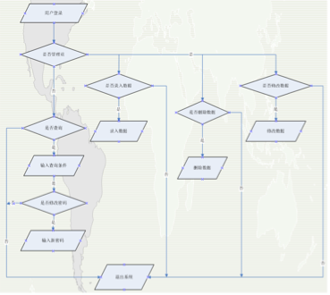

1. **运行环境规定**
   1. 设备

教师机的硬件配置

CPU：2.6GHZ

内存：4GB

网络：100Mb

* 1. 支持软件

Windows操作系统

Tomcat服务

* 1. 接口

无外部接口

* 1. 控制

维护人员远程控制系统的更新维护